**V272** *Scheda creata il 24 aprile 2025; ultimo aggiornamento: 20 agosto 2025*

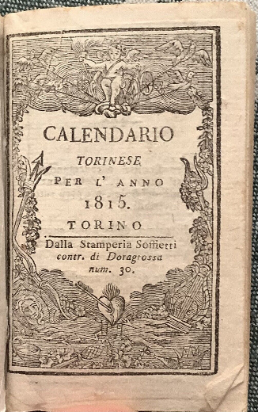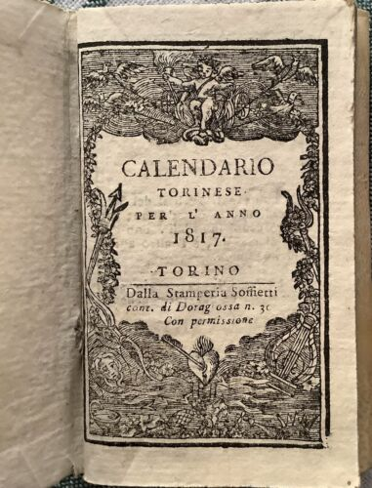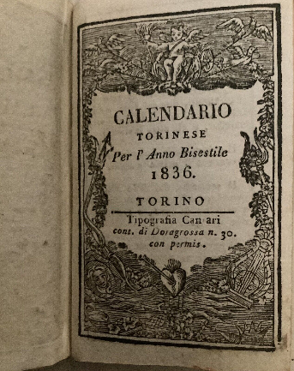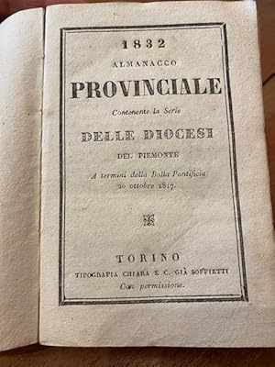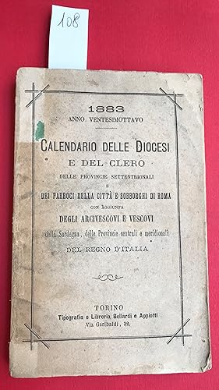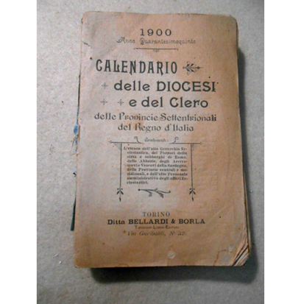

**Descrizione storico-bibliografica**

\***Calendario torinese per l'anno** ... - Torino : Stamperia Soffietti, [1810-1866]. – volumi ; 10 cm. ((Annuale. - L'editore varia: Tipografia Canfari. - Descrizione basata su: anno 1810. - TO00180782

Soggetto: Calendari – Torino – 1810 -1866

Il \***provinciale** : almanacco per l'anno .... - Torino : coi tipi di Luigi Soffietti, [1822-1831]. - volumi ; 13 cm. - TO00191738

\***Almanacco provinciale** : contenente la serie delle diocesi del Piemonte a termini della Bolla pontificia 20 ottobre 1817. – 1832-1852. - Torino : Tipografia Chiara e C. Già Soffietti, [1832-1852?]. - volumi : ill. ; 14 cm. ((Annuale. – Poi editore: Tipografia Canfari. - Descrizione basata su: anno 1832. - TO00169652; TO10046485

Variante del titolo: *Almanacco provinciale per l'anno ...

Soggetto: Diocesi - Piemonte - 1822-1852

Il \***provinciale canavesano** : almanacco nuovo per la Diocesi e provincia d'Ivrea. – 1829-1844. - Ivrea : Tipografia Garda, [1828-1843]. – volumi ; 17 cm. ((Annuale. - Il complemento del titolo varia: ossia cenni storico-statistici su Ivrea e 'l Canavese : almanacco per l'anno ..... - UTO1168262; TO00202725; TO00169482

Nel 1831 ha il titolo: *Almanacco provinciale canavesano

Autore: Diocesi di Ivrea

Soggetto: Canavese – 1829-1844

\***Calendario delle diocesi e del clero esclusivamente cattolico del Regno**, già detto il Provinciale, pel (...). – Anno 1 (1856)-anno 3 (1859). - Torino : Tip. e libreria dei fratelli Canfari, 1856-1859. – 3 volumi ; 17 cm. ((Annuale. - TO01564963

\***Calendario delle diocesi e del clero delle provincie settentrionali ..**. – Anno 4 (1859)-anno 47 (1902). - Torino : Tipografia editrice Bellardi, Appiotti e Giorsini, 1859-1902. – 44 volumi ; 16 cm. ((Annuale. – L’editore varia: Bellardi e Appiotti (1876-1891); Bellardi e Borla (1895-1900). - TO01786601; TO00180732

Variante del titolo: *Calendario delle diocesi e del clero delle provincie settentrionali del Regno d'Italia

Soggetto: Diocesi – Italia – 1856-1902

**Informazioni storico-bibliografiche**

Almanacco del 1832 contenente varie informazioni amministrativo, politico e religiose sulle varie diocesi del Piemonte e Valle D'Aosta. <https://www.abebooks.it/1832-Almanacco-Provinciale-contenente-serie-Diocesi/31254652143/bd>.

**Note e riferimenti bibliografici**

* [Almanacchi, lunari calendari : catalogo I per l’anno 2020 : Salone della cultura, Milano, 18-19 gennaio / Libreria antiquaria Xodo, Torino](https://www.google.com/url?sa=t&source=web&rct=j&opi=89978449&url=https://www.alai.it/contents/files/almanacchi-2_1579193983.pdf&ved=2ahUKEwiz_vL2gvKJAxWHwAIHHcE8F_QQFnoECCcQAQ&usg=AOvVaw2iHZaI_63Bu7k3NstVCiXQ), n.60-61
* <https://www.periodicipiemonte.it/index.php?c=scheda&s=6015>.
* [IL *PROVINCIALE CANAVESANO*, ossia cenni storico-statistici sulla *provincia* d'Ivrea: *Almanacco* per l'anno 1843. = Ivrea, tipo Garda, 1842](https://www.google.com/url?sa=t&source=web&rct=j&opi=89978449&url=https://www.museotorino.it/resources/pdf/books/344/files/assets/common/downloads/page0333.pdf&ved=2ahUKEwiL3o6s9vCMAxVHg_0HHZdVM6oQFnoECBUQAQ&usg=AOvVaw19U0GgdW5h29omBmq21UF5)